**Описание презентации по отдельным слайдам:**

[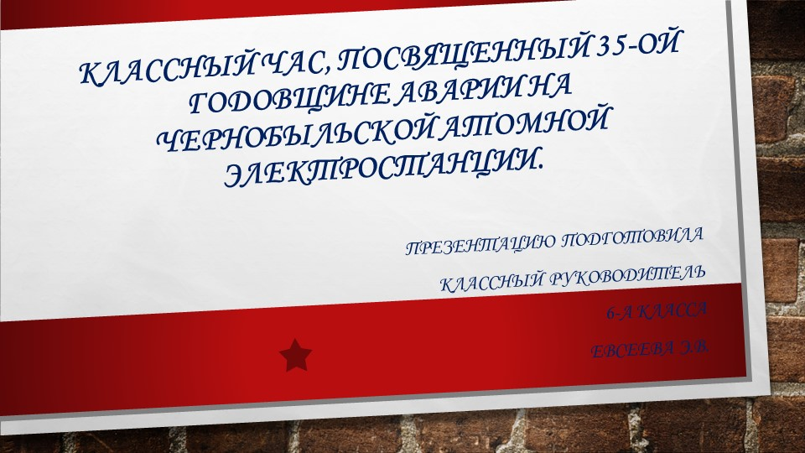](https://documents.iu.ru/d27bfc82-3447-4c00-a6da-a0e2ff23e888/0/slide_01.jpg)

**9 класса Мухтаров Али. М**

1 слайд ЧАЭС [чаэсЧернобыль… Одного хватает слова –
И сердце, как болезненный комок,
Сожмёт](https://documents.iu.ru/d27bfc82-3447-4c00-a6da-a0e2ff23e888/0/slide_02.jpg)  
Чернобыль… Одного хватает слова . – И сердце, как болезненный комок,  
Сожмётся, ожидая вести новой. И горькой пылью пахнет ветерок.  
И не со звёзд небесных боль упала. И не на твердь бесчувственных коленей

А в грудь земли проникла злым запалом. И вероломно поселилась  в ней.

2 слайд [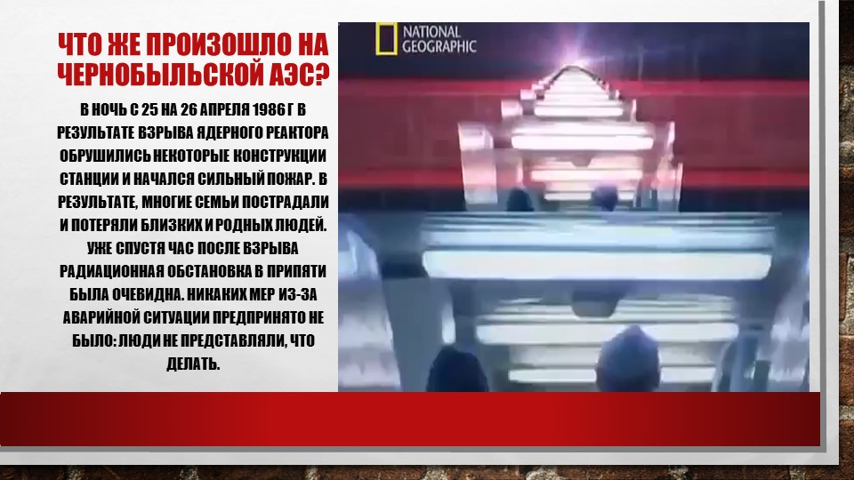](https://documents.iu.ru/d27bfc82-3447-4c00-a6da-a0e2ff23e888/0/slide_03.jpg)  
В ночь с 25 на 26 апреля 1986 г в результате взрыва ядерного реактора обрушились некоторые конструкции станции и начался сильный пожар. В результате, многие семьи пострадали и потеряли близких и родных людей. Уже спустя час после взрыва радиационная обстановка в Припяти была очевидна. Никаких мер из-за аварийной ситуации предпринято не было: люди не представляли, что делать.

3 слайд[](https://documents.iu.ru/d27bfc82-3447-4c00-a6da-a0e2ff23e888/0/slide_04.jpg)  
Никаких мер из-за аварийной ситуации предпринято не было: люди не представляли, что делать. Согласно инструкциям и приказам, существующим уже 30 лет, решение об эвакуации населения из пораженной зоны обязаны были принимать местные власти. Ко времени прибытия Правительственной комиссии уже можно было эвакуировать всех жителей Припяти, причем даже пешком. Но никто не решился взять на себя такую ответственность[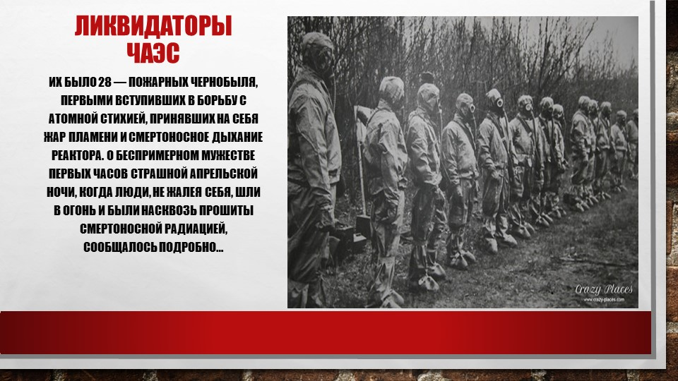](https://documents.iu.ru/d27bfc82-3447-4c00-a6da-a0e2ff23e888/0/slide_05.jpg)

4 слайд  
Их было 28 — пожарных Чернобыля, первыми вступивших в борьбу с атомной стихией, принявших на себя жар пламени и смертоносное дыхание реактора. О беспримерном мужестве первых часов страшной апрельской ночи, когда люди, не жалея себя, шли в огонь и были насквозь прошиты смертоносной радиацией, сообщалось подробно…  
 5 слайд [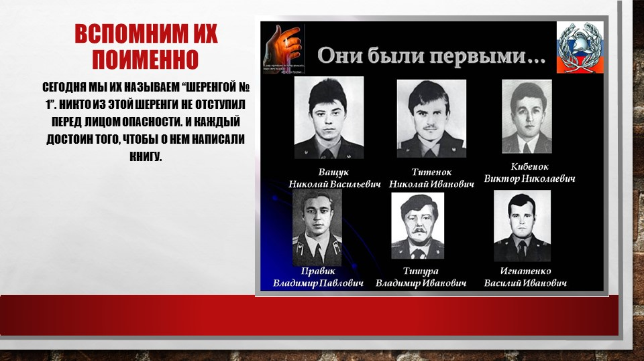](https://documents.iu.ru/d27bfc82-3447-4c00-a6da-a0e2ff23e888/0/slide_06.jpg)

6 слайд[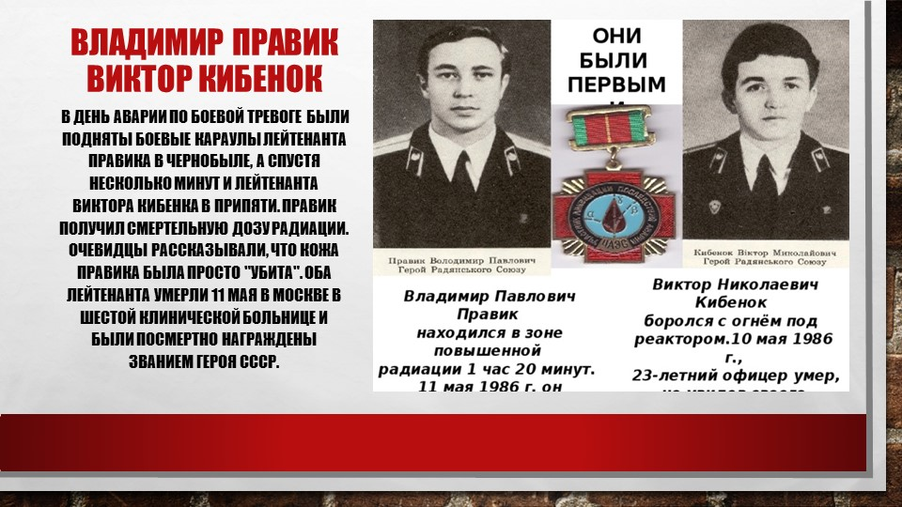](https://documents.iu.ru/d27bfc82-3447-4c00-a6da-a0e2ff23e888/0/slide_07.jpg)

Владимир Правик. П Виктор Кибенок. Н  
В день аварии по боевой тревоге были подняты боевые караулы лейтенанта Правика в Чернобыле, а спустя несколько минут и лейтенанта Виктора Кибенка в Припяти. Правик получил смертельную дозу радиации. Очевидцы рассказывали, что кожа Правика была просто "убита". Оба лейтенанта умерли 11 мая в Москве в шестой клинической больнице и были посмертно награждены званием Героя СССР.

[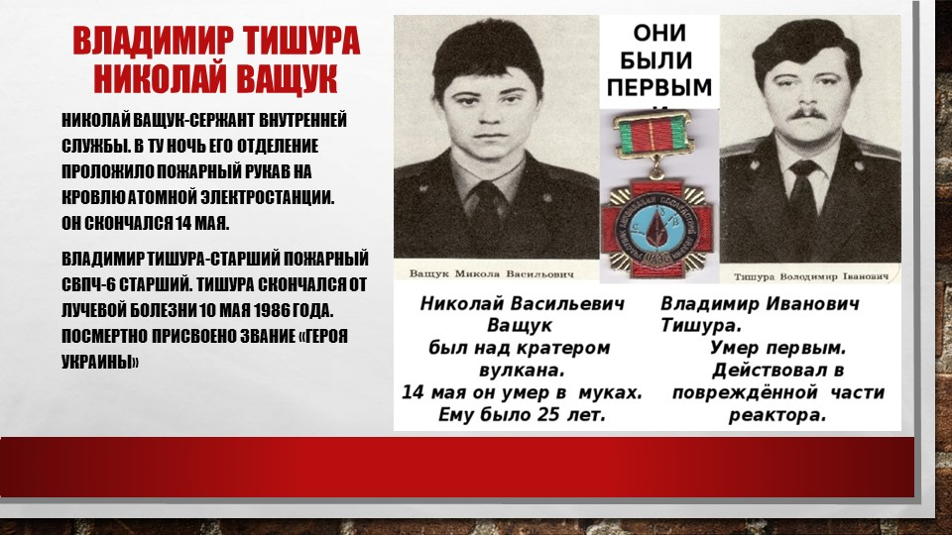](https://documents.iu.ru/d27bfc82-3447-4c00-a6da-a0e2ff23e888/0/slide_08.jpg)

7 слайд: Владимир Тишура. Николай Ващук  
Николай Ващук-Сержант внутренней службы. В ту ночь его отделение проложило пожарный рукав на кровлю атомной электростанции.    
Он скончался 14 мая.  
Владимир Тишура-Старший пожарный СВПЧ-6 старший. Тишура скончался от лучевой болезни 10 мая 1986 года. Посмертно присвоено звание «Героя Украины»

8 слайд[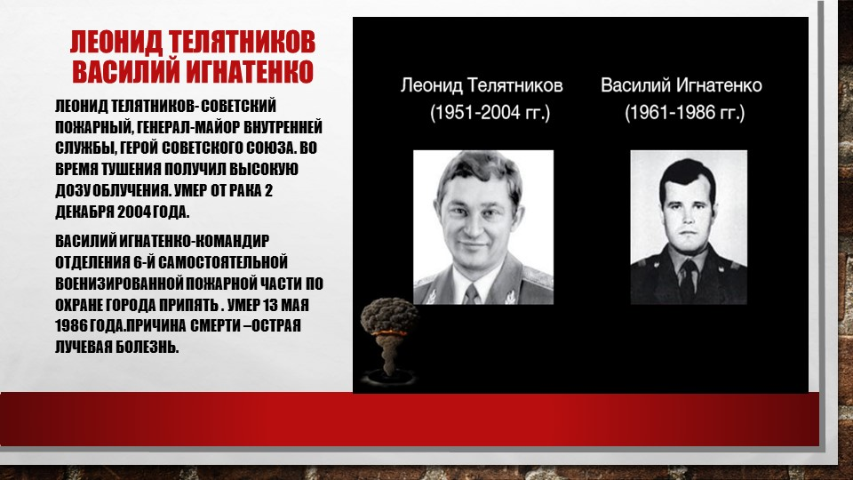](https://documents.iu.ru/d27bfc82-3447-4c00-a6da-a0e2ff23e888/0/slide_09.jpg)

Леонид Телятников Василий Игнатенко  
Леонид Телятников- советский пожарный, генерал-майор внутренней службы, Герой Советского Союза. Во время тушения получил высокую дозу облучения. Умер от рака 2 декабря 2004 года.  
Василий Игнатенко-командир отделения 6-й самостоятельной военизированной пожарной части по охране города Припять . Умер 13 мая 1986 года. Причина смерти –острая лучевая болезнь.

9 слайд[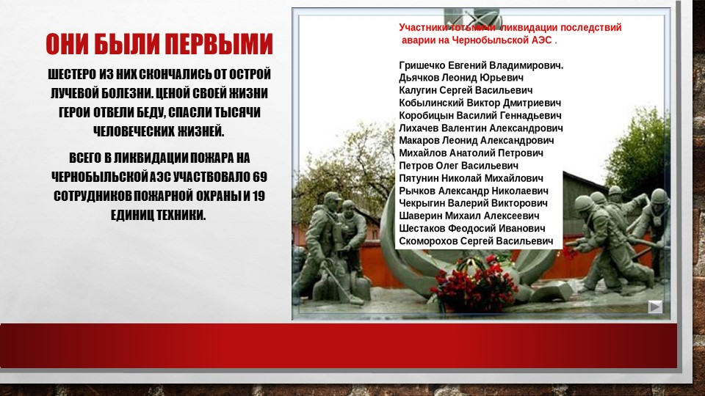](https://documents.iu.ru/d27bfc82-3447-4c00-a6da-a0e2ff23e888/0/slide_10.jpg)Они были первыми  
Шестеро из них скончались от острой лучевой болезни. Ценой своей жизни герои отвели беду, спасли тысячи человеческих жизней.   
Всего в ликвидации пожара на Чернобыльской АЭС участвовало 69 сотрудников пожарной охраны и 19 единиц техники. 

10 слайд[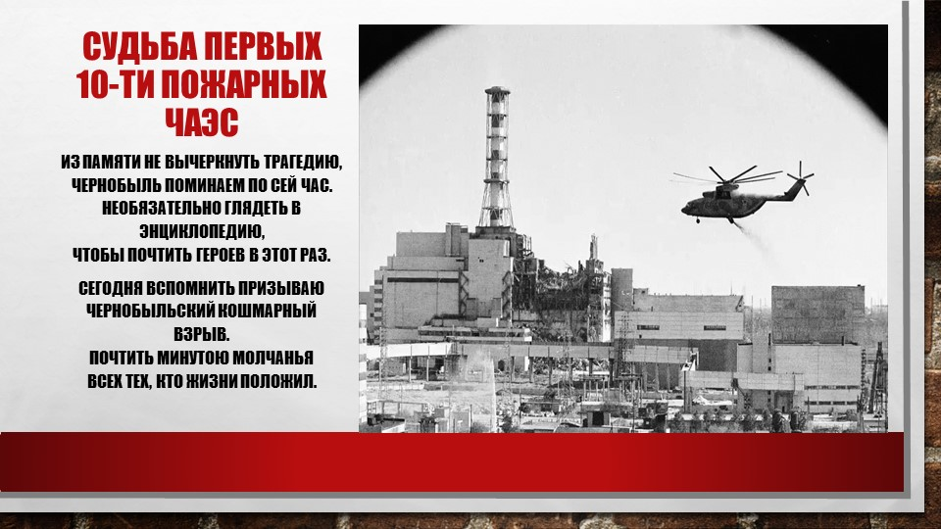](https://documents.iu.ru/d27bfc82-3447-4c00-a6da-a0e2ff23e888/0/slide_11.jpg)

Описание слайда:

Судьба первых 10-ти пожарных ЧАЭС. Из памяти не вычеркнуть трагедию,  
Чернобыль поминаем по сей час. Необязательно глядеть в энциклопедию,  
Чтобы почтить героев в этот раз. Сегодня вспомнить призываю  
Чернобыльский кошмарный взрыв. Почтить минутою молчанья  
Всех тех, кто жизни положил.  
11 слайд[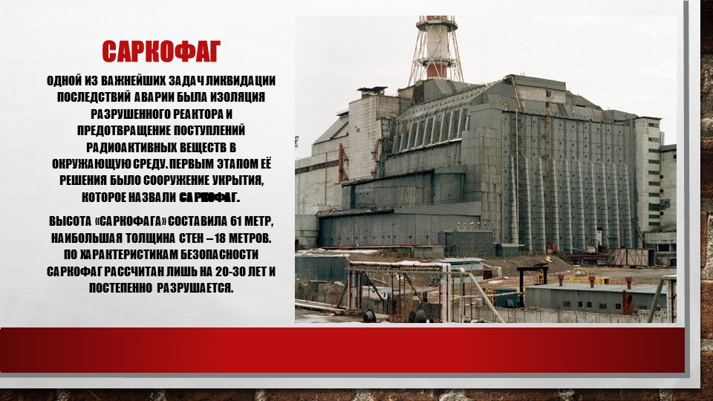](https://documents.iu.ru/d27bfc82-3447-4c00-a6da-a0e2ff23e888/0/slide_12.jpg)

Одной из важнейших задач ликвидации последствий аварии была изоляция разрушенного реактора и предотвращение поступлений радиоактивных веществ в окружающую среду. Первым этапом её решения было сооружение укрытия, которое назвали саркофаг.   
Высота «саркофага» составила 61 метр, наибольшая толщина стен – 18 метров. По характеристикам безопасности саркофаг рассчитан лишь на 20-30 лет и постепенно разрушается.  
  
12 слайд[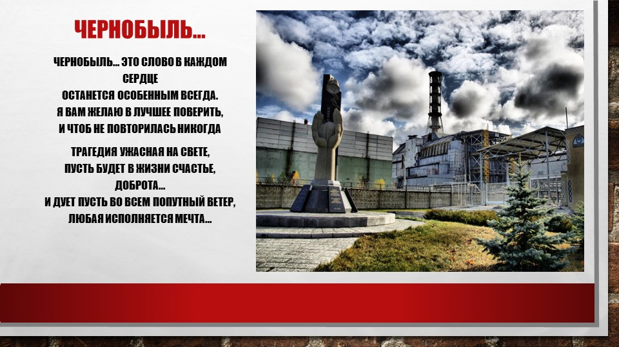](https://documents.iu.ru/d27bfc82-3447-4c00-a6da-a0e2ff23e888/0/slide_13.jpg)  
Чернобыль… это слово в каждом сердце Останется особенным всегда.  
Я вам желаю в лучшее поверить, И чтоб не повторилась никогда  
Трагедия ужасная на свете, Пусть будет в жизни счастье, доброта…

И дует пусть во всем попутный ветер, Любая исполняется мечта…  
14 слайд[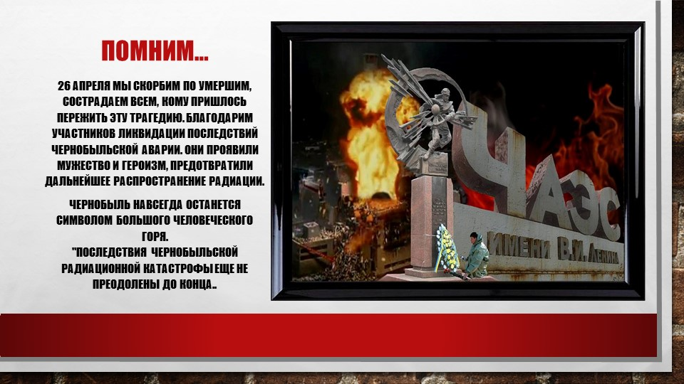](https://documents.iu.ru/d27bfc82-3447-4c00-a6da-a0e2ff23e888/0/slide_14.jpg)